Progression immunité innée

Durée | 2 heures
Pré requis | Le milieux intérieur, formule sanguine, histologie de l’appareil respiratoire, histologie des parois vasculaires
Objectifs | Trouver :- les barrières  Réaction inflammatoire  - immédiate, non spécifique  - induit la réponse spécifique (si action insuffisante)  Savoir faire : légender et expliquer la réaction inflammatoire ( faire la relation entre les symptômes et les mécanismes) ,expliquer la phagocytose, refaire les schémas (niveau 3).
Déroulement de la séquence | I Découvrir les barrières naturelles à partir de questions :  quelles sont les conséquences de blessures cutanées ? Griffures de chats, piqûres de moustiques.. Comment se transmet le V.I.H. ? Par temps de grand vent on peut attraper une conjonctivite, pourquoi ? Transmission de la tuberculose pulmonaire ?………….. Légender ces barrières sur un schéma.  II Réaction inflammatoire et la phagocytose  2.1 réaction inflammatoire  Faire chercher les symptômes et faire chercher leur origine  Présenter une animation de la réaction inflammatoire :  Dessin animé sur la diapédèse et la phagocytose :  http://www.ac-creteil.fr/biotechnologies/main-immunology.htm  exercice pour confirmer les connaissances :  http://www2.ac-lille.fr/eluard-cysoing/labo/immuno/inflam1.htm  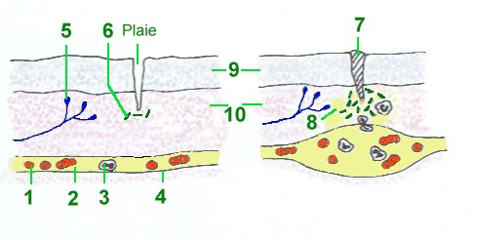  2.2 La phagocytose  Présenter les phagocytes  à partir d’un film :  -Nommer les différentes étapes  -Faire les schémas légendés.  -Introduire la présentation de l’antigène  III Les facteurs plasmatiques  -Présenter rapidement le système du complément, indiquer ses rôles  -Présenter rapidement l’action de l’interféron dans le cas d’une infection virale (H.I.V)
Plan | I Les barrières naturelles  - mécaniques  - chimiques  - écologiques  II La réaction inflammatoire et la phagocytose  III Les facteurs plasmatiques
Support de travail | -Film ou photo des cils vibratiles de la trachée (fumeur, non fumeur)  -Schémas à compléter  -Internet  -Cassette « SIDA : le virus » film en M.O de phagocytoses de L.T contaminés.
Travaux suggérés | Exercice : schéma Bac septembre 2001, juin 1996, septembre 1995

